**Проєкт «Хрестики - нолики»**

Стандартна структура. Задаємо початковий стиль для блоку tic-tak

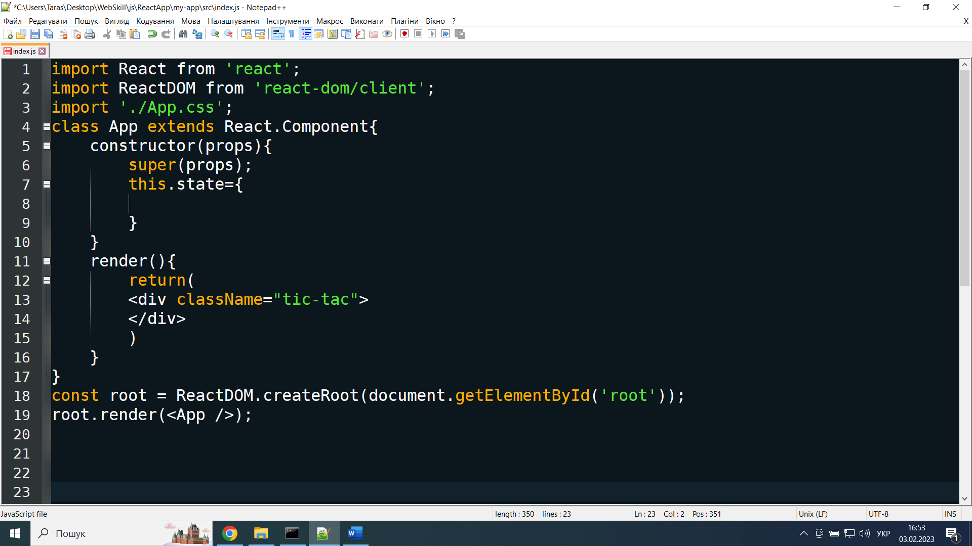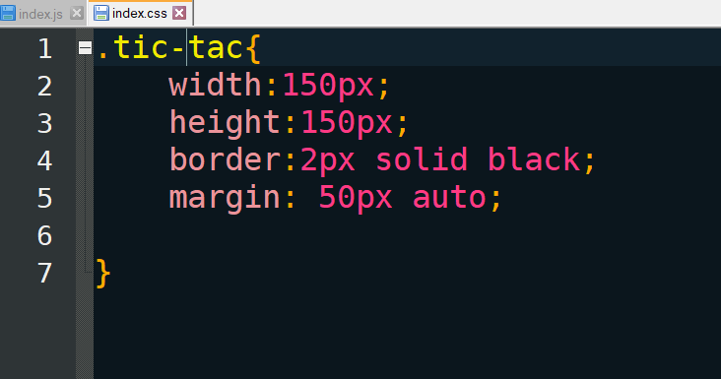

Створення полів

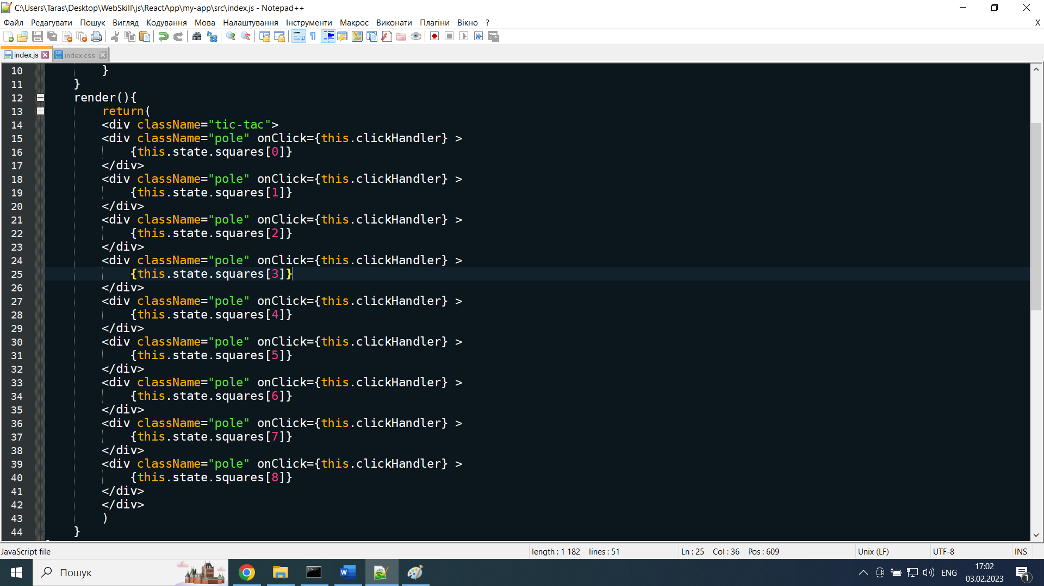

Для того щоб забрати помилки потрібно описати оболонку( пишемо стрілкову функцію)

Стилізуємо поля(квадратики)

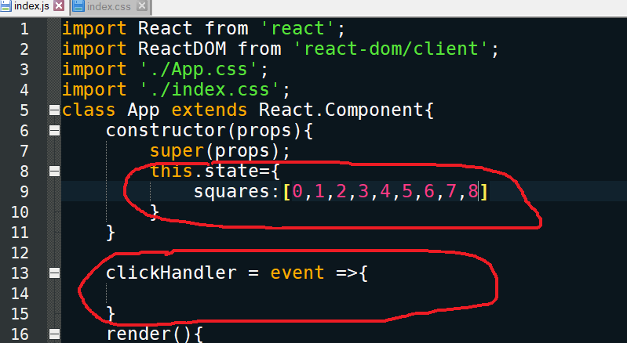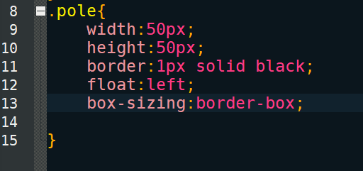

Після цього це все потрібно оживити!

Спочатку заховаємо цифри, для цього перепишемо масив

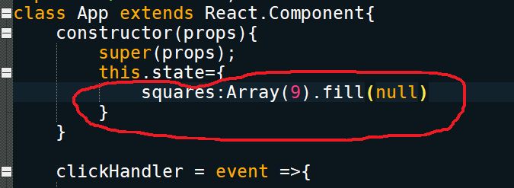

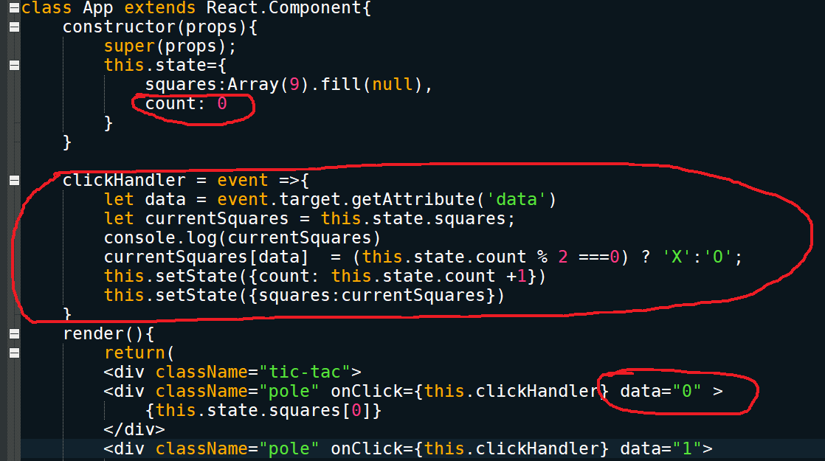Налаштування клацання по номерах.

Робимо перевірку чи стоїть щось в полі

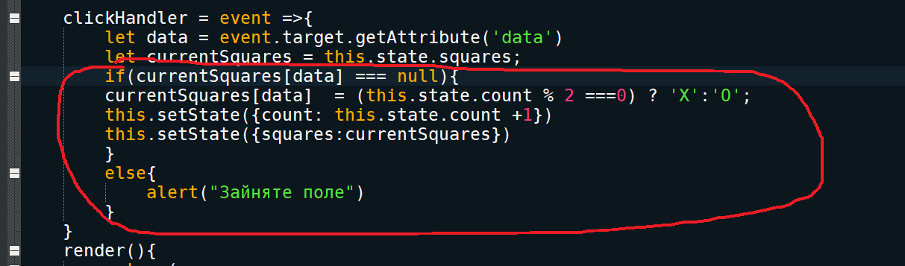

Вибираємо переможця. За допомогою переможних комбінацій

Опис комбінацій

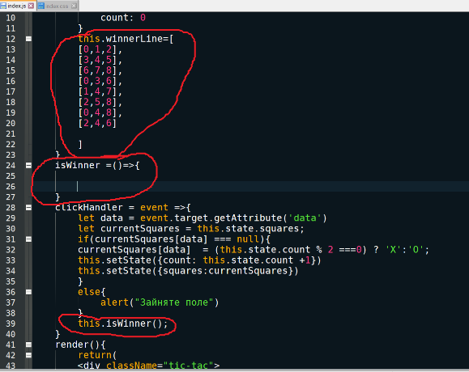

Виведення переможця

